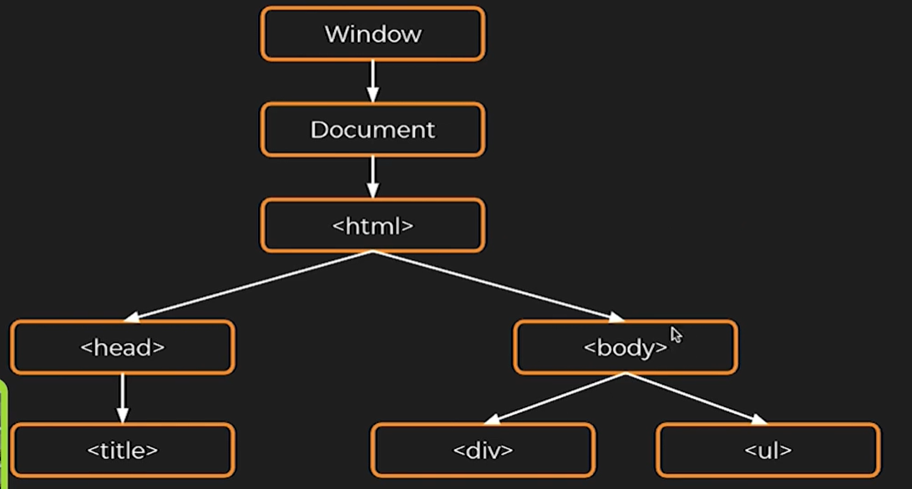

ARBOL DE DOM

Utilizamos el método querySelector para recorrer el árbol del DOM y encontrar el elemento que queremos utilizando *JavaScript*. Pero, existen otro métodos que pueden ser utilizados con la misma finalidad.

* document.getElementById(‘id’) selecciona el elemento por el id
* `document.getElementsByClassName(‘clase’) *retorna un arreglo de los elementos* por el nombre de la clase
* document.getElementsByTagName(‘tag’) *retorna un arreglo de los elementos* por el nombre del tag
* document.querySelectorAll(“selector”) regresa todos los elementos con el mismo nombre

Todos los elementos en nuestro árbol de DOM son nodos y todos los nodos pueden ser accedidos vía JavaScript. Los nodos pueden ser eliminados, creados o modificados. Durante el curso utilizamos el método appendChild que siempre es implementado al final del nodo, para colocar un nodo hijo dentro del nodo padre.

Existen otros métodos que podemos utilizar para manipular nodos:

* insertBefore(padre, hijo): Coloca un nodo antes del otro
* replaceChild(elemento1, elemento2): Sustituye el nodo del elemento 1 por el nodo del elemento 2
* removeChild(elemento): Remueve un nodo del árbol